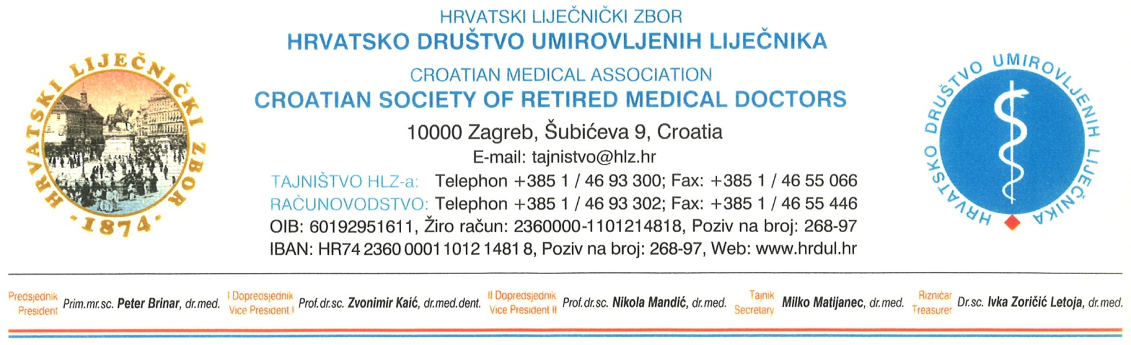
P O Z I V
na stručno predavanje
koje će bit održano na daljinu (zbog pandemije koronavirusom-19), prezentaciju će bit moguće preuzeti putem mrežne stranice Društva
www.hrdul.hr, rubrika stručna predavanja
Prof. dr. sc. Petar Kes, dr. med., specijalist internist, uža specijalnost nefrolog, glavni urednik Acta Medica Croatica, redoviti profesor u trajnom zvanju Medicinskog fakulteta Sveučilišta u Zagrebu, Akademija medicinskih znanosti Hrvatske,
Akutno oštećenje bubrega,

u utorak, 3. studenog 2020. godine,

Hrvatska liječnička komora boduje predavanje (predavača i sudionike) prema Pravilniku

